La Téléphonie sur IP
Table des matières
1. Bilan de ToIP – La Téléphonie sur IP 2
2. Généralités sur la transmission en ToIP 4
3. Synoptique d’une architecture raccordé avec un PABX traditionnel 5
4. Les différents codecs et taux de compression 6
5. Les différents protocoles utilisés en ToIP 7
5.1 Protocole H323 7
5.2 Protocole SIP 7
5.3 Protocole MGCP 7
6. L’alimentation des postes IP 8
7. La migration d’une installation 9
8. Les 8 arguments plaidant la ToIP pour 10
9. Les 6 faiblesses de la ToIP qui rebutent les entreprises 11
10. Les failles du protocole H.323 12
11. Les différents éléments pouvant composer un réseau 13
12. La réglementation dans certains pays 14
13. Le panorama des produits 18
13.1 3COM 18
13.2 ALCATEL 18
13.3 AVAYA 19
13.4 WellX 19
13.5 CISCO 20
13.6 NORTEL 22
13.7 MITEL 23
13.8 SIEMENS 24
EADS-TELECOM 24
ERICSSON 24
13.9 CENTILE 24
13.10 TENOVIS 25
13.11 TIPTEL 26
13.12 FRANCE TELECOM 26
13.13 ALSATEL 26
13.14 IC Telecom 26
PACWAN 27
13.15 Panasonic 27
13.16 TechTelecom 28
13.17 3CX 28
13.18 Keyyo 29
13.19 Open Source 29
14. Les vidéos 30
14.1 RTC et RNIS 30
14.2 Configuration d'un routeur Cisco voice 30
14.3 Au bout du fil - C'est pas sorcier 30
Suivi du document 32
Discussion autour de la ToIP – La téléphonie sur IP 33

Bilan de ToIP – La Téléphonie sur IP
Qui n’a pas entendu parler de ToIP téléphonie sur P ou de VoIP voix sur IP ?
Bilan : beaucoup de monde à l’heure actuelle. Nous avons tous de près ou de loin entendu parler d’un projet de déploiement ou même de participer à un projet de téléphonie sur IP. Laissons le terme « Voix sur IP » à son utilisation, c’est à dire : technologie utilisée pour transporter le service de téléphonie sur Ip (transport de la voix sur un Backbone ou autre MAN/WAN). N’hésitez pas à visiter cette page afin d’en savoir un peu plus sur IP. La téléphonie sur Ip est un service de téléphonie fourni sur un réseau de télécommunications ouvert au public ou privé utilisant principalement le protocole de réseau IP. Cette technologie permet d’utiliser une infrastructure existante de réseau Ip pour raccorder des terminaux Ip que l’on nomme IP-PHONE, ainsi que des logiciels sur PC raccordés sur le même réseau Ip que l’on nomme SOFTPHONE. La ToIP téléphonie sur IP peut :
- se rajouter en complément sur un réseau téléphonique traditionnel existant avec une passerelle (voir le synoptique en bas de page)
- s’utiliser en full-Ip pour une nouvelle infrastructure (nouvel immeuble par exemple avec uniquement du câblage catégorie 5 ou 6)
- s’utiliser en multi sites full Ip avec l’aide d’un opérateur adéquat et parfois des serveurs centralisés
- s’utiliser sur un ordinateur relié au réseau Internet à destination d’un autre ordinateur relié lui aussi au réseau Internet, mais en utilisant absolument le même logiciel (les communications seront donc gratuites de PC à PC).
Cette technologie est proposé par de multiples constructeurs avec parfois des solutions clés en mains ou des intégrateurs spécialisés dans ce domaine. Je vous recommande fortement d’analyser vos besoins en réalisant une petite étude avant de vous décider ou de vous engager avec un seul constructeur ou intégrateur. Pour les visiteurs pressés et désireux de comparer tout de suite une partie des offres de ToIP disponibles sur le marché français, voici une page qui offre un petit panorama des solutions actuelles de ToIP téléphonie sur IP.
La téléphonie sur Ip ToIP est une transmission de la voix en mode paquets au format TCP/UDP. Pour comprendre le traitement complexe de la voix analogique (signaux électriques) en signaux binaires, voici un synoptique explicatif :
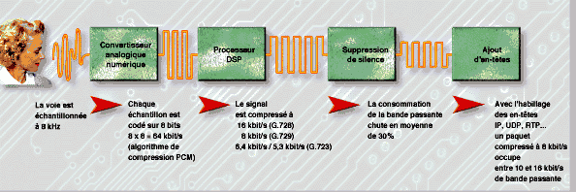
Explications du synoptique : La bande voix qui est un signal électrique analogique utilisant une bande de fréquence de 300 à 3400 Hz, elle est d’abord échantillonné numériquement par un convertisseur puis codé sur 8 bits, puis compressé par les fameux codecs ( il s’agit de processeurs DSP ) selon une certaine norme de compression variable selon les codecs utilisés, puis ensuite on peut éventuellement supprimer les pauses de silences observés lors d’une conversation, pour être ensuite habillé RTP,UDP et enfin en IP. Une fois que la voix est transformée en paquets IP, ces petits paquets Ip identifiés et numérotés peuvent transités sur n’importe quel réseau Ip (ADSL, Ethernet, Satellite,routeurs, switchs, PC, Wifi, etc…)

Généralités sur la transmission en ToIP
Tout d’abord, il s’agit de parler de commutation par paquets ( au lieu de commutation par circuit : PBX, ce qui est le cas d’un réseau téléphonique traditionnel). Le transport des signaux voix numérisés par paquets impose des contraintes majeures :
- Optimisation de la bande passante (attention aux autres applications informatiques qui monopolise la majeure partie de la bande passante disponible comme Microsoft Exchange). Pour un bon partage de la bande passante, il faut connaître l’ensemble des flux pouvant avoir une influence importante sur le transport de la voix.
- Délai de transmission (très important dans des cahiers des charges : temps de transfert des paquets), il comprend le codage, le passage en file d’attente d’émission, la propagation dans le réseau, la bufférisation en réception et le décodage. Le délai de transmission optimal est de 150 ms (UIT-T G114). Les délais parfois tolérables sont entre 150 et 400 ms.
- Le phénomène d’écho (réverbération du signal). C’est le délai entre l’émission du signal et la réception de ce même signal en réverbération. Cette réverbération est causée par les composants électroniques des parties analogiques. Un écho < 50 ms n’est pas perceptible. Plus il est décalé dans le temps plus il est insupportable.
- La gigue ou Jitter (variation de l’écart initial entre deux paquets émis). Correspond à des écarts de délais de transmission entre des paquets consécutifs. Nécessite la mise en place de buffers en réception qui lissent ces écarts pour retrouver le rythme de l’émission. Effet nefaste des buffers de réception ==> augmentation du délai de transmission.
- La gestion de la qualité de service des réseaux Ip de transport d’un bout à l’autre. Elle peut-être une solution propriétaire (Qos constructeur), DiffServ, RSVP ou MPLS. Rappelons enfin que le mode de fonctionnement de l’acheminement sur l’Internet est du type Best Effort : chaque équipement constituant le réseau (en particulier les routeurs) fait de son mieux pour acheminer les informations.
En conclusion, le transport de la ToIP téléphonie sur l’Ip ne doit souffrir d’aucun retard de transmission, ni d’altérations (attention aux Firewalls), ni de perte de paquets.

Synoptique d’une architecture raccordé avec un PABX traditionnel
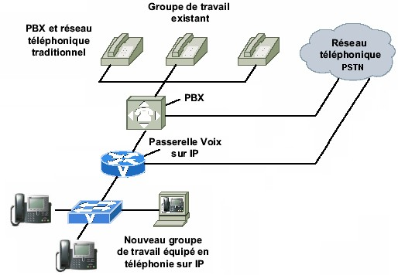
Ci-dessus, un synoptique d’une solution « ToIP » avec interconnexion avec un PBX existant (QSIG ou E&M) et une liaison vers le réseau public à partir de la passerelle (gateway) qui peut servir soit en permanence, soit dans certains cas (routage international ou opérateur différent du PBX). Dans notre cas ci-dessus, les composants sont :
- Un switch,
- Deux postes Ip ( Cisco 7960 ),
- Une application SoftPhone sur PC,
- Un routeur servant de passerelle vers le PBX et vers le PSTN,
- Un serveur de communications Ip (le serveur peut être intégré dans un seul et même élément).

Les différents codecs et taux de compression
Les codecs sont des chipsets qui font office de codeurs/décodeurs. Certains terminaux IP-PHONES n’acceptent qu’une partie ou même un seul codec, tout dépend du modèle de terminal et du constructeur. Le principe de fonctionnement de ces codecs vous ont été expliqués sur la page précédente. Les principaux taux de compression de la voix sont les codecs officiels suivants :
- Méthode de compression : G.711 PCM – 64 KBits/s
- Méthode de compression : G.726 AD PCM – 32 KBits/s
- Méthode de compression : G.728 LD CELP – 16 KBits/s
- Méthode de compression : G.729 CS ACELP – 8 KBits/s
- Méthode de compression : G.729 x 2 Encodings – 8 KBits/s
- Méthode de compression : G.729 x 3 Encodings – 8 KBits/s
- Méthode de compression : G.729a CS ACELP – 8 KBits/s
- Méthode de compression : G.723.1 MPMLQ – 6,3 KBits/s
- Méthode de compression : G.723.1 ACELP – 5,3 KBits/s

Les différents protocoles utilisés en ToIP
Les différents protocoles non propriétaires sont les trois suivants :

Protocole H323
Le protocole H323 est le plus connu et se base sur les travaux de la série H.320 sur la visioconférence sur RNIS. C’est une norme stabilisée avec de très nombreux produits sur le marché (terminaux, gatekeeper, gateway, logiciels). Il existe actuellement 5 versions du protocole (V1 à V5). Vous trouverez plus de renseignement sur H323 ici.

Protocole SIP
Le protocole SIP est natif du monde Internet (HTTP) et est un concurrent direct de l’H323. A l’heure actuelle, il est moins riche que H.323 au niveau des services offerts, mais il suscite actuellement un très grand intérêt dans la communauté Internet et télécom. Vous trouverez plus de renseignement sur SIP ici.

Protocole MGCP
Le protocole MGCP est complémentaire à H.323 ou SIP, et traite des problèmes d’interconnexion avec le monde téléphonique (SS7, RI).

L’alimentation des postes IP
He oui, un poste Ip (ou ip-phone) a besoin d’une alimentation externe DC de 48Volts ou d’une télé alimentation par le port ethernet. Il y a deux solutions pour se passer d’un petit transformateur 220V~/48VDC pouvant être facilement oublié et débranché avec une fausse manip.. Ces deux solutions ont été normalisés par un document officiel de IEEE Computer Society (norme : 802.3af) et elles sont décrites ci-dessous :
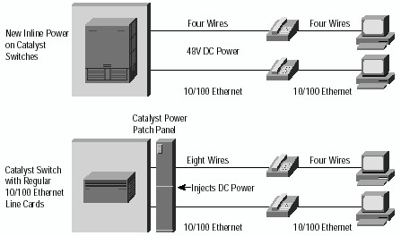
Dans le premier cas (en haut), les téléphones Ip sont directement connectés aux switchs d’étages qui intégrent l’alimentation 48 V nécessaire sur les paires LIBRES ! C’est donc un switch dernière génération compatible 802.3af
Dans notre 2° cas (en bas), le switch n’étant pas équipés, il a fallu installer un PATCH POWER PANEL pour pouvoir alimenter quand même les téléphones IP. Les cordons réseaux sortent du switch, vont au power panel puis ressortent sur un autre port vers le PC de l’étage.
Si vous n’avez pas un switch qui assure la téléalimentation ou un power patch panel, il est obligatoire de disposer d’un transformateur externe par téléphone Ip (IP-PHONE). Il est à noter qu’en cas de panne secteur, il n’y a plus de téléphone ( c’est normal ) et aucun appel d’urgences n’est donc possible.

La migration d’une installation
Cette migration d’un réseau existant doit respecter absolument certaines règles, les voici :
- Mettre à niveau le réseau étendu
- Dimensionner le réseau local (s’assurer d’une très bonne bande passante et surtout de son utilisation)
- Récupérer l’existant en téléphonie classique (comme les fax par exemple ou les liens opérateurs analogiques ou numériques)
- Conférer une certaine autonomie aux sites distants
- Intégrer la téléphonie sans fil (soit DECT, soit WIFI)
- Autoalimenter les postes téléphoniques (norme 802.3af)
- Assurer la sécurité
- Calculer le retour sur investissement (ROI)

Les 8 arguments plaidant la ToIP pour
- Économiser sur la facture télécom
- Pérenniser l’investissement
- Simplifier les infrastructures
- Faciliter l’administration et la mobilité
- Homogénéiser les services téléphoniques sur un ensemble de sites
- Faciliter l’intégration avec le système d’information
- Évoluer plus facilement
- Regrouper les équipes et se passer d’un prestataire

Les 6 faiblesses de la ToIP qui rebutent les entreprises
- Fiabilité
- Une qualité de son médiocre
- Améliorer l’utilisation
- Localisation
- Standards
- Support administratif

Les failles du protocole H.323
He oui, même ce protocole n’est pas à l’abri de failles de sécurité. Ces trous de sécurité pourraient être exploites pour exécuter des commandes arbitraires ou provoquer un deni de service sur le système
vulnérable. La criticité de ces problèmes sur les différents équipements/logiciels semble varier d’un produit a l’autre. Les systèmes touchés sont les téléphones Ip et les visioconférences IP.

Les différents éléments pouvant composer un réseau
- Le PABX-IP, c’est lui qui assure la commutation des appels et leurs autorisations, il peut servir aussi de routeur ou de switch dans certains modèles, ainsi que de serveur DHCP. Il peut posséder des interfaces de type analogiques (fax), numériques (postes), numériques (RNIS,QSIG) ou opérateurs (RTC-PSTN ou EURO-RNIS). Il peut se gérer par Ip en intranet ou par un logiciel serveur spécialisé que ce soit en interne ou depuis l’extérieur. Il peut s’interconnecter avec d’autres PABX-IP ou PABX non Ip de la même marque (réseau homogène) ou d’autres PABX d’autres marques (réseau hétérogène).
- Le serveur de communications (exemple : Call Manager de Cisco), il gère les autorisations d’appels entre les terminaux Ip ou softphones et les différentes signalisations du réseau. Il peut posséder des interfaces réseaux opérateurs (RTC-PSTN ou RNIS), sinon les appels externes passeront par la passerelle dédiée à cela (gateway).
- La passerelle (gateway), c’est un élément de routage équipé de cartes d’interfaces analogiques et/ou numériques pour s’interconnecter avec soit d’autres PABX (en QSIG,RNIS ou E&M), soit des opérateurs de télécommunications local, national ou international. Plusieurs passerelles peuvent faire partie d’un seul et même réseau, ou l’on peut également avoir une passerelle par réseau local (LAN). La passerelle peut également assurer l’interface de postes analogiques classiques qui pourront utiliser toutes les ressources du réseau téléphonique Ip (appels internes et externes, entrants et sortants).
- Le routeur, il assure la commutation des paquets d’un réseau vers un autre réseau.
- Le switch, il assure la distribution et commutation de dizaines de port Ethernet à 10/100 voire 1000 Mbits/s. Suivant les modèles, il peut intégrer la téléalimentation des ports Ethernet à la norme 802.3af pour l’alimentation des IP-phones ou des bornes WIFI en 48V.
- Le gatekeeper, il effectue les translations d’adresses (identifiant H323 et @ Ip du référencement du terminal) et gère la bande passante et les droits d’accès. C’est le point de passage obligé pour tous les équipements de sa zone d’action.
- Le MCU, est un élément optionnel et gère les conférences audio vidéo.
- L’IP-PHONE, c’est un terminal téléphonique ToIP fonctionnant sur le réseau LAN Ip à 10/100 avec une norme soit propriétaire, soit SIP, soit H.323. Il peut y avoir plusieurs codecs pour l’audio, et il peut disposer d’un écran monochrome ou couleur, et d’une ou plusieurs touches soit programmables, soit préprogrammées. IL est en général doté d’un hub passif à un seul port pour pouvoir alimenter le PC de l’utilisateur (l’IP-PHONE se raccorde sur la seul prise Ethernet mural et le PC se raccorde derrière l’IP-PHONE).
- Le SOFTPHONE, c’est un logiciel qui assure toutes les fonctions téléphoniques et qui utilise la carte son et le micro du PC de l’utilisateur, et aussi la carte Ethernet du PC. Il est géré soit par le Call Manager, soit par le PABX-IP.

La réglementation dans certains pays
Le présent tableau est fondé sur les résultats de l’enquête de l’UIT sur la réglementation ( Edition 2000 ) et sur des études de cas réalisées par l’UIT. Les états membres n’y ont apporté ni modifications ni éclaircissements en vue du troisième Forum Mondial des politiques de télécommunications.
Notes : selon que la transmission des signaux s’effectue ou non « en temps réel », la réglementation afférente à la téléphonie classique peut s’appliquer à divers degrés. On ne dispose pas pour tous les pays d’informations réglementaires permettant de déterminer si le service est assuré ou non en temps réel.
- Pour les pays suivants :
  - Angola, Antigua-et-Barbuda (1), Bhoutan, Congo, Costa Rica, Dominicaine (Rép.), Estonie (2), Etats-Unis (3), Gambie, Guatemala, Madagascar, Malte, Mexique, Mongolie (2), Nouvelle-Zélande, Ouganda, Pologne, Sainte-Lucie (1), Saint-Vincent (4), Slovaquie, Tonga, Vietnam
- Voici la réglementation associée :
  - Pas d’interdiction spécifique pour la téléphonie/télécopie sur l’Internet public. Notes :
(1) Antigua-et-Barbuda et Sainte Lucie : l’utilisation de l’Internet public n’est pas interdite pour la téléphonie et la télécopie, mais on ne dispose d’aucune donnée sur l’utilisation des réseaux Ip pour ces services.
(2) En Estonie, les communications téléphoniques nationales et internationales acheminées par des réseaux Ip étaient interdites jusqu’au 31 décembre 2000. La ToIP téléphonie IP publique était également interdite jusqu’à la même date.
En Mongolie, les communications téléphoniques internationales étaient interdites jusqu’à cette même date.
(3) Les Etats-Unis autorisent la ToIP téléphonie IP sans aucune condition, c’est à dire qu’elle n’est pas assujettie au régime des règlements internationaux.
(4) Saint-Vincent : l’utilisation de réseaux Ip n’est pas interdite, mais on ne dispose d’aucune donnée concernant l’utilisation de l’Internet public pour la téléphonie et la télécopie.
- Pour les pays suivants :
  - Pays de l’Union, Européenne (5), Hongrie (6), Islande
- Voici la réglementation associée :
  - Autorisée ou non réglementée si la transmission n’est pas en temps réel (n’est pas assimilée à de la téléphonie vocale).
(5) L’Union Européenne regroupe les 15 pays suivants : Allemagne, Autriche, Belgique, Danemark, Espagne, Finlande, France, Grèce, Irlande, Italie, Luxembourg, Pays-bas, Portugal, Royaume Uni et Suède.
(6) Hongrie : lorsque le temps mort de transmission est =/> 250 ms et la perte de paquets >1%.
- Pour les pays suivants :
  - Hong-Kong (RAS de), Japon, République Tchèque (7), Singapour, Suisse
- Voici la réglementation associée :
  - Autorisée. Dans le cas d’une transmission en temps réel, assortie de conditions peu contraignantes (obligation de notification ou d’enregistrement, autres dispositions de base de la réglementation de la téléphonie vocale classique).
(7) Exception : de téléphone à téléphone dans le cas autre que l’opérateur établi.
- Pour les pays suivants :
  - Australie, Canada, Chine, Corée (Rép.), Malaisie
- Voici la réglementation associée :
  - Autorisée. Lorsque la transmission de fait en temps réel, assimilée aux autres services de télécommunication vocale (sous réserve d’octroi de licences et visée par les dispositions détaillées de la réglementation applicable à la téléphonie vocale classique)
Voici les pays qui autorisent les services téléphoniques/de télécopie, soit sur Internet public, soit sur des réseaux Ip (mais pas sur les deux à la fois).
- Argentine
Utilisation de Internet public : Interdite
Utilisation des réseaux IP : Non interdite
- Chypre
Utilisation de Internet public : Interdite
Utilisation des réseaux IP : Non interdite
- Ethiopie
Utilisation de Internet public : Interdite
Utilisation des réseaux IP : Non interdite
- Kenya
Utilisation de Internet public : Interdite (services téléphoniques, rappel et reroutage compris)
Utilisation des réseaux IP : Non interdite
- Kirghizistan
Utilisation de Internet public : Non interdite
Utilisation des réseaux IP : Interdite (jusqu’en 2003 pour la ToIP téléphonie IP)
- Moldova
Utilisation de Internet public : Non interdite
Utilisation des réseaux IP : Interdite (jusqu’en 2003 pour la ToIP téléphonie IP)
- Pérou
Utilisation de Internet public : Interdite (les services téléphoniques sont interdits puisqu’ils sont assimilés à des services de téléphonie vocale)
Utilisation des réseaux IP : Non interdite
- Philippines
Utilisation de Internet public : Interdite
Utilisation des réseaux IP : Non interdite
- Sri Lanka
Utilisation de Internet public : Non interdite
Utilisation des réseaux IP : Interdite (services téléphoniques)
Ce présent tableau est fondé sur les résultats de l’enquête de l’UIT sur la réglementation (Edition 2000) et sur des études de cas réalisées par l’UIT. Les états membres n’y ont apporté ni modifications ni éclaircissements en vue du troisième Forum Mondial des politiques de télécommunications.
La réglementation de la ToIP téléphonie sur IP dans certains pays (ter). Voici les pays qui interdisent l’utilisation de l’Internet public et des réseaux IP pour les services de téléphonie ou de télécopie.
- Albanie : Services téléphoniques sur réseaux Ip interdits jusqu’en 2003
- Azerbaïdjan
- Belize :Tous les services sont interdits
- Botswana : Téléphonie interdite sur l’Internet public
- Cambodge :Téléphonie interdite indéfiniment
- Cameroun : Téléphonie interdite sur l’Internet public
- Côte d’Ivoire : Téléphonie interdite sur l’Internet public jusqu’en 2004
- Croatie
- Cuba : Téléphonie interdite sur l’Internet public et les réseaux Ip à la différence de la télécopie
- Equateur : Téléphonie interdite sur l’Internet public. Téléphonie temporairement interdite sur les réseaux IP
- Erytrhée : Téléphonie interdite pendant encore plusieurs années ( à la fois sur l’Internet public et sur les réseaux Ip )
- Gabon : Téléphonie interdite ( à la fois sur l’Internet public et sur les réseaux Ip )
- Inde : Ce pays interdit l’utilisation de services téléphoniques sur l’Internet public, mais n’a pas répondu à la question concernant les réseaux IP
- Indonésie : Téléphonie interdite sur l’Internet public. Réglementation en cours d’élaboration pour autoriser la ToIP téléphonie sur les réseaux IP.
- Israël : Téléphonie interdite sur l’Internet public. Téléphonie et télécopie interdites sur les réseaux IP
- Jordanie : Téléphonie interdite sur l’Internet public. Services téléphoniques et de télécopie interdits sur les réseaux Ip jusqu’a la fin de l’année 2004
- Lettonie
- Lituanie : Téléphonie interdite sur l’Internet public et sur les réseaux Ip jusqu’au 31 décembre 2002
- Maroc
- Mozambique : Téléphonie et télécopie interdites sur l’Internet public et sur les réseaux IP
- Myanmar
- Nicaragua : Services téléphoniques interdits sur l’Internet public et sur les réseaux IP
- Nigéria : Téléphonie et télécopie interdites à l’heure actuelle sur les réseaux IP
- Pakistan : Services de terminaison téléphoniques interdits sur l’Internet public. ToIP téléphonie interdite sur les réseaux IP
- Paraguay : Téléphonie interdite sur l’Internet public et les réseaux IP
- Qatar : Téléphonie et télécopie interdites sur l’Internet public et sur les réseaux IP, mais la situation sera réexaminée
- Roumanie : Téléphonie interdite sur l’Internet public. Services téléphoniques interdits au moins jusqu’au 1er janvier 2003
- Sénégal :Téléphonie interdite sur l’Internet public
- Seychelles : Téléphonie et télécopie interdites sur l’Internet public; néanmoins, la téléphonie Internet, qui est considérée comme une application Internet plutôt que comme service de télécommunication assuré par un fournisseur de services Internet, est autorisée. Tous les services sur les réseaux Ip sont interdits
- Swaziland
- Thaïlande : Téléphonie et télécopie interdites sur l’Internet public et sur les réseaux IP
- Togo
- Trinité-et-Tobago : Téléphonie interdite sur les réseaux IP
- Tunisie
- Turquie : Téléphonie interdite sur l’Internet public et les réseaux IP
Ce présent tableau est fondé sur les résultats de l’enquête de l’UIT sur la réglementation ( Edition 2000 ) et sur des études de cas réalisées par l’UIT. Les états membres n’y ont apporté ni modifications ni éclaircissements en vue du troisième Forum Mondial des politiques de télécommunications.

Le panorama des produits
Les informations contenues dans cette page n’engagent ni la responsabilité du webmaster, ni les différents constructeurs auquel il faut se référer en cas d’étude précise sur la ToIP téléphonie sur IP. Les images proviennent des images existantes sur les sites des constructeurs. Work in progress. Travaux en cours. Mise à jour du 13 juin2004. Le panorama n’est pas classé selon les qualités des constructeurs, il est classé aléatoirement.

3COM
Le produit 3Com® NBX® 100 Communications System est disponible dans 61 pays et dans 11 langages différents.
La connectivité PSTN possible est Loop-start analog, T1/PRI, E1/PRI et ISDN BRI-ST.
Les capacités maximum sont : 400 heures de messagerie vocale, 720 PSTN et 1500 devices ( PSTN + postes ).
Le système d’exploitation est VxVorks.
Autre produit : 3 NBX 1200 postes IP maxi du type Basic ou Business
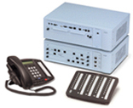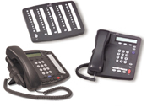

ALCATEL
La voix sur Ip est native sur le produit OmniPcx.
Le système d’exploitation est Linux, la messagerie unifiée est disponible, le nombre de postes Ip maximum est de 4000 pour l’OmniPcx 4400 et de 200 sur l’Omnipcx Office. Le nombre maximum de boites vocales est de 15000. L’IP Sotfphone est disponible.
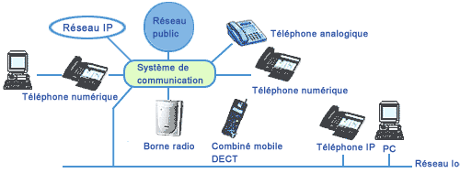

AVAYA
Le système d’exploitation est propriétaire, la messagerie unifiée est disponible, le nombre de boites vocales est illimité, et le nombre de postes Ip maximum est de 90 pour l’Ip 403 Office et de 4 pour l’Ip 403 Compact Office.
Deux autres modèles :Definity One sous windows NT H323, 240 postes IP maxi du type 4600 ou softphone IP + Definity sous OS proprietaire, H323, 5000 postes IP maxi du type 4600 ou softphone IP
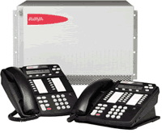
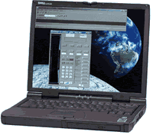

WellX
WellX Office est une solution PCBX (PC industriel équipé de cartes de Télécommunications). Le système d’exploitation est Windows 2000.
WellX Office est conforme au protocole SIP (stack OsIP et proxy Partysip) et gère indifféremment des terminaux analogiques et des terminaux SIP (IP-Phone -par ex. SIEMENS en photo à droite-, MSN Messenger, SIP Phone, postes USB,….) mais aussi des « Access Device » type Mediatrix.
Jusqu’à 200 postes Ip et 256 postes analogiques.
Applications disponibles : Administration Web, Serveur vocal, Enregistreur de communications, Gestion des appels CTI ( montée de fiches, client Web ), messagerie vocale et unifiée, commandes vocales, ACD, interfaces TAPI ( possibilité de développer une application ‘téléphonie’ avec VBA, VB, ASP, HTML, ou C++ ).
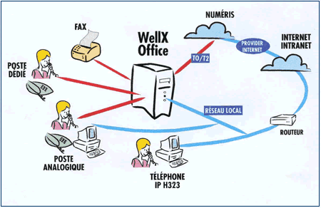
Client CTI
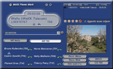
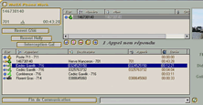


CISCO
Cisco Unity : messagerie unifiée et messagerie vocale.
Le serveur de convergence média Cisco 7835-1266 peut gérer 2500 postes IP, tandis que le serveur de convergence média Cisco 7835-1133 peut gérer 1000 postes IP ( par serveur ) avec possibilité de les monter en grappe . Ils intègrent le serveur Call Manager. Le logiciel de traitement d’appels Cisco CallManager Manager 3.2 peut gérer un maximum de 10 000 postes Ip par grappe..
La version 4.0 du Call Manager est sortie..
Ils sont tous compatibles H323, MGCP, SIP, SCCP.
Quelques modèles :
- MCS7845 sous windows 2000, 30 000 postes IP maxi du type switch, XML, couleur, sans fil
- MCS7835 sous windows 2000, 10 000 postes IP maxi du type switch, XML, couleur, sans fil
- MCS7825 sous windows 2000, 4000 postes IP maxi du type switch, XML, couleur, sans fil
- MCS7815 sous windows 2000, 400 postes IP maxi du type switch, XML, couleur, sans fil
- Call manager express , OS temps réel, 120 postes IP maxi du type switch, XML, sans fil
Caractéristiques des postes IP Phone de Cisco.
Démonstration d’un poste 7960.
Possibilité de développement XML
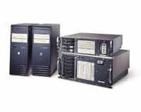

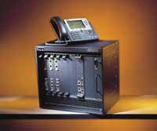


NORTEL
Le système d’exploitation est VxVorks.
Le nombre de postes IP maximumde ToIP est de 1000 pour le Call Server de base (Succession Communication Server for Enterprise (CSE) 1000 ) et de 10 000 avec des serveurs en grappe.
Quelques modèles :
- Business Communication Manager 3.5 sous windows NT, EUROISDN, H323, QSIG, SIP, maxi inconnu, du type i2004, i2002 et i2050
- Succession 1000 sous Vx-Works, EUROISDN, H323, QSIG, 1000 postes IP maxi du type i2004, i2002 et i2050
- Succession 1000M sous Vx-Works, EUROISDN, H323, QSIG, 10 000 postes IP maxi du type i2004, i2002 et i2050
Caractéristiques des postes IP Phone.
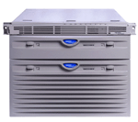


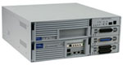
13.7 – QUESCOM
Le produit QUESCOM 400 intègre les éléments suivants : Serveur de voix sur IP, Serveur de messagerie et de ToIP téléphonie, Serveur d’appels RNIS et IP. Ce produit permet d’interconnecter un PABX existant avec une solution de VOIX SUR Ip et dispose d’une option GSM.
Il est compatible avec les téléphones Ip de Cisco et accepte jusqu’à 32 communications Ip simultanées.
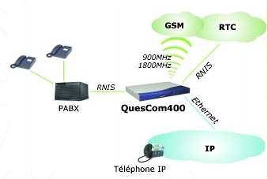

MITEL
Le produit 3300 ICP intègre la messagerie vocale ( jusqu’à 750 boites ), un standard automatique et la distribution automatique des appels (ACD). La connectivité PSTN est possible ainsi que PRI (QSIG et Euro Isdn), et BRI. L’IP Sotfphone est disponible ainsi que des téléphones WI-FI. MITEL propose plus de 6 téléphones Ip et le nombre d’utilisateurs maximum peut dépasser les 700 avec un montage en cluster des contrôleurs.
Deux gammes :
- MN 3340, sous Vx-Works, 40 postes IP maxi, du type 5201, 5205
- MN 3300, sous Vx-Works, 100, 250 et 700 postes IP maxi, du type 5201, 5205
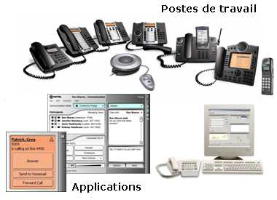

SIEMENS
Plusieurs modèles :
- HiPath 3300 sous windows NT/2000, ETSI, ISO, CE, IP, 96 postes IP maxi, du type nc
- HiPath 3350 sous windows NT/2000, ETSI, ISO, CE, IP, 96 postes IP maxi, du type nc
- HiPath 3500 sous windows NT/2000, ETSI, ISO, CE, IP, 192 postes IP maxi, du type nc
- HiPath 3550 sous windows NT/2000, ETSI, ISO, CE, IP, 192 postes IP maxi, du type nc
- HiPath 3700 sous windows NT/2000, ETSI, ISO, CE, IP, 500 postes IP maxi, du type nc
- HiPath 3750 sous windows NT/2000, ETSI, ISO, CE, IP, 500 postes IP maxi, du type nc

EADS-TELECOM
Plusieurs modèles :
- NexspanCommunicationServer sous windows 2000 et IRMX, 950 postes ip maxi, du type i740, i760, i780, i2052, H323
- M6501 IP PBX sous IRMX, 250 postes IP maxi, du type i740, i760, i780, i2052 softphone
- M6540 IP PBX sous IRMX, 250 postes IP maxi, du type i740, i760, i780, i2052 softphone
- M6550 IP PBX sous IRMX, 9500 postes IP maxi, du type i740, i760, i780, i2052 softphone
- Nexspan C sous IRMX, 0 postes IP maxi
- Nexspan S sous IRMX, 250 postes IP maxi, du type i740, i760, i780, i2052 softphone
- Nexspan L sous IRMX, 250 postes IP maxi, du type i740, i760, i780, i2052 softphone

ERICSSON
Webswitch 2000 3.1 OS proprietaire, 128 à 1500 postes IP maxi, du type Dialog 3413, IP , softphone

CENTILE
Centile a développé deux types de produits :
- le PABX hébergé (hosted iPBX),
- ainsi que le PABX local (LAN PBX).
Le PABX hébergé est destiné a des Opérateurs télécoms, ISP afin qu’ils opèrent le service.
Cette solution logicielle s’installe sur Solaris et LINUX et contient toutes les fonctionnalités attendues d’un PABX :
- Serveur d’IVRs (boite vocale, conférence, ACD…)
- Serveur CTI pour les interfaces utilisateurs (Flash)
- Stacks protocolaires (SIP, MGCP, SCCP, H323)
- Gestion des codecs (G729, G723, G711)
- Media serveur
- Call Control engine
Sur un serveur, plusieurs PABX peuvent être crées avec un nombre d’utilisateurs differents afin d’attaquer le marché de la PME a la grande entreprise.
Les API pour les couches applicatives et services sont à la disposition des clients afin de développer des services personnalisés.
Le LAN PABX est destiné à des entreprises multi-sites, pour des centres d’affaires ou tout simplement pour une entreprise qui veut avoir l’équipement en local.
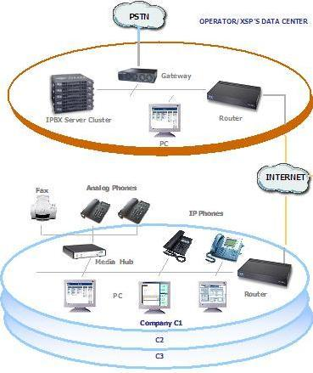

TENOVIS
ICC sous proprietaire et LINUX, H323, 5000 postes ip maxi, du type compatible H323
I5 IP sous proprietaire et LINUX, H323, 48 postes ip maxi, du type compatible H323

TIPTEL
IP400 sous windows , H323, 200 postes ip max, du type compatible H323
IP3000-30 sous windows , H323, 1000 postes ip max, du type compatible H323

FRANCE TELECOM
e-DIATONIS Mx sous IRMX , 250 postes IP maxi, du type propriétaire
e-DIATONIS Lx sous IRMX , 250 postes IP maxi, du type propriétaire
e-DIATONIS S sous LINUX , 200 postes IP maxi, du type propriétaire
e-DIATONIS M sous LINUX , 200 postes IP maxi, du type propriétaire
e-DIATONIS L sous LINUX , 200 postes IP maxi, du type propriétaire

ALSATEL
Irma VPM IPBX Orienté Centres de sécurité ou d’alertes sous windows NT/XP, SIP, H323, postes IP phones, TIPPHONE

IC Telecom
IC TELECOM permet d’améliorer votre productivité tout en réduisant vos coûts. Avec IC CENTREX, IC TELECOM propose une solution ToIP complète et modulaire de télécommunication d’entreprise : voix, data, mobile. Plus besoin d’acheter ou de louer un PABX, plus d’abonnement à l’opérateur historique. C’est l’avantage d’avoir un guichet unique donc un seul et même interlocuteur. Un accompagnement vous est dédié tout au long de notre collaboration.
Aussi, IC TELECOM vous offre de nombreux autres produits de ToIP et services avec IC CONVERGENCE qui combine la téléphonie fixe et mobile, IC OFFICE permet de bénéficier d’une solution de messagerie avancée, conviviale et sécurisée via une interface web 2.0 depuis n’importe quelle borne wifi. IC BACKUP vous donne la possibilité de sauvegardé en ligne vos données sans limite de stockage tout en bénéficiant d’une architecture sécurisée. Enfin, IC 800 qui grâce à son SVI vous apporte la possibilité de ne plus perdre d’appels, de réduire le temps d’attente de vos clients et fournisseurs en orientant intelligemment vos appels.
Avantages IC CENTREX :
- Pas de location ni d’achat de PABX
- Suppression des abonnements
- Un seul interlocuteur téléphonique
- Forfait illimité pour vos appels
- Une maintenance technique 24h /24h 7j/7j
- Communications inter sites gratuites et illimitées
- Une facture unique pour l’internet, la téléphonie fixe et mobile
- Service de maintenance et de formation

PACWAN
PACWAN propose deux solutions de ToIP :
- VoxDSL : les solutions professionnelles de voix sur IP pour les entreprises. De 1 à 999 postes, disposez immédiatement de nos solutions prêt à brancher VoxDSL et des télécommunications gratuites et illimitées (vers les téléphones fixes de la France métropolitaine, hors numéros spéciaux ou surtaxés).
Votre central téléphonique d’entreprise complet à partir de 22 euros par mois… communications incluses !
La technologie de voix sur IP pour les petites entreprises. La convergence de la voix et des données pour de très grosses économies à la clé !
- VoaDSL : La voix sur IP n’est plus synonyme de multinationales. Vous aussi accédez dès maintenant au futur des télécommunications, et ne payez plus un centimes sur vos appels téléphoniques !
La voix sur ADSL c’est le téléphone et l’Internet dans un seul abonnement. C’est d’importantes économies et une nouvelle façon de penser le travail et l’organisation de votre entreprise.
Vous télétravaillez, vous gérez une agence locale, vous dépensez des fortunes en téléphone ? La solution VoADSL adaptée à vos besoin existe déjà chez PacWan!
Un équipement simple a installer (Plug & call), un support technique prêt à vous aider et des tarifs d’abonnement équivalents à ceux de l’ADSL classique.
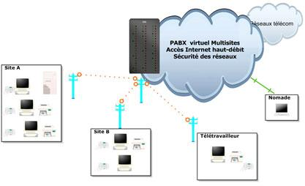

Panasonic
KX-TD208FR OS nc, max nc, type nc
KX-TD612SP OS nc, max nc, type nc
KXt-TDA100 OS propriétaire, max nc, type nc
KXt-TDA200 OS propriétaire, max nc, type nc

TechTelecom
La solution de ToIP téléphonie sur IP e-phone® a la particularité de s’intégrer directement dans l’environnement de messagerie du client. Avec son combiné USB, son casque USB ou son oreillette Bluetooth, il est possible d’émettre ou de recevoir des appels directement à partir de sa messagerie. Cette nouvelle offre construite autour de serveurs standard Windows a de plus l’avantage d’utiliser toutes les possibilités de l’informatique :
- Annuaires centralisés,
- Messagerie unifiée,
- Serveur vocal,
- Lien TAPI…
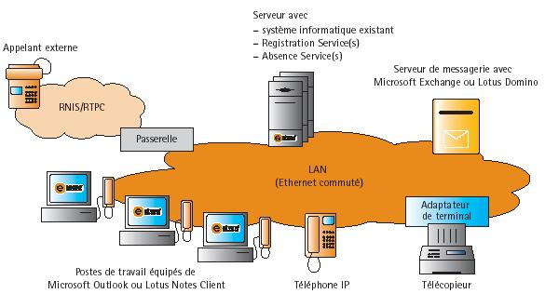

3CX
Faites évoluer vos moyens de communications avec 3CX PABX-IP for Windows
Un autocom qui remplace entièrement votre PABX propriétaire, compatible avec téléphones/softphones SIP standard, les services VoIP et les lignes RTC traditionnelles. 3CX PABX-IP est bien moins onéreux qu’un PABX traditionnel et peut vous aider à faire des économies importantes sur le coût des appels en utilisant un fournisseur de services VoIP. Son administration web rend facile la gestion du système téléphonique. 3CX PABX-IP élimine le réseau de branchements téléphoniques et permet aux utilisateurs d’avoir un poste direct en prenant tout simplement leur téléphone.
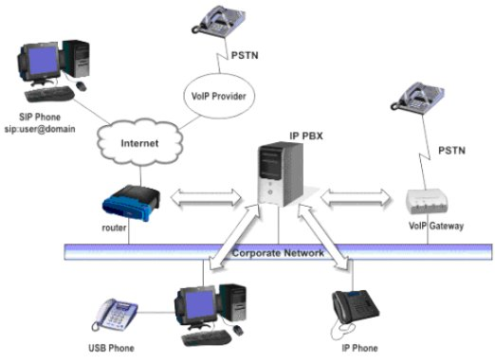

Keyyo
Le standard téléphonique évolutif Keyyo grâce à son mode hébergé IPCentrex vous affranchit de toute installation de PABX et de câblage.
Vous mutualisez votre réseau informatique et telecom.
Vos téléphones IP se branchent directement sur votre réseau informatique.
Avec Keyyo c’est simple : Branchez/ téléphonez/ Gérez d’un simple clic !
Keyyo c’est plus de flexibilité pour une meilleure maîtrise des coûts
Vous gérez en toute autonomie vos lignes et forfaits poste par poste depuis votre compte web Keyyo

Open Source
La ToIP Open Source

Les vidéos

RTC et RNIS
Cette vidéo vous présente les lignes RTC (Analogique) et RNIS (Numeris).
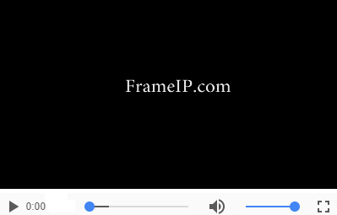

Configuration d'un routeur Cisco voice
Cette vidéo vous présente comment configurer un routeur voice Cisco pour permettre à des postes de téléphonie IP Cisco de communiquer entre eux.

Au bout du fil - C'est pas sorcier
Le camion de C'est pas Sorcier s'arrête en plein milieu du carrefour... des communications téléphoniques, dans un central qui gère des millions d'appels par jour. Fred et Jamy nous font découvrir l’immense toile d’araignée que représente le réseau téléphonique mondial, depuis les centraux les plus proches jusqu’aux câbles de transmission situés à plusieurs milliers de mètres sous l’océan. Comment transforme-t-on un son en impulsion électrique ? Comment nos appels sont-ils aiguillés ? Qu’est-ce que le langage analogique et le langage numérique ? C’est quoi une fibre optique ? Comment les ondes radio-électriques fonctionnent-elles ?

Suivi du document
Création et suivi de la documentation par Marc Chutet et _SebF
Modification de la documentation par _SebF
- Ajout du chapitre 13.20
Modification de la documentation par _SebF
- Ajout du chapitre 13.21 et 13;23

Discussion autour de la ToIP – La téléphonie sur IP
Vous pouvez poser toutes vos questions, faire part de vos remarques et partager vos expériences à propos de la ToIP – La téléphonie sur IP. Pour cela, n’hésitez pas à laisser un commentaire ci-dessous :

